Sitzung 8 – Exkurs Migrationsstatistik
Gruppe 1 – Wer macht Statistik? Was ist Migrationsstatistik?
Stellen Sie sich vor, Sie möchten aktuelle Daten (Umfang, Herkunft, …) zu Arbeitsmigrant*innen in Europa recherchieren.
- Wo finden Sie Bevölkerungs- und Migrationsstatistiken, insbesondere zur Arbeitsmigration?
Man findet solche Statistiken am besten auf offiziellen Webseiten der Bundestaates oder politisch geprüften Webseiten.

- Welche Quellen stehen Ihnen auf europäischer, nationaler oder regionaler Ebene zur Verfügung? Nennen Sie Beispiele (Links etc.)

BPB (Bundezentrale für politische Bildung); statistikportal.de (Statische Ämter des Bundes und der Länder); destatis.de (Statistisches Bundesamt)

- Welche Organisationen stellen Statistiken zum Arbeitsmarkt bereit? Welche Daten finden Sie dort zu Migration?
Die Bundesagentur für Arbeit stellt Statistiken zum Arbeitsmarkt bereit, dabei ist Migration eine Kategorie, die nochmal in 3 verschiedene Unterkategorien (Personen nach Staatsangehörigkeit, Personen im Fluchtkontext, Migrationshintergrund) geteilt wird.
Außerdem stellt die Bundesagentur für Arbeit und Soziales auch Statistiken diesbezüglich dar und verweist indirekt durch Artikel auf bspw. die IAB (Institut für Arbeitsmarkt- und Berufsforschung), welche unter den Rubriken Publikation und Migration in ihren Artikeln Statistiken aufzeigt.

Suchen Sie sich eine aufbereitete Grafik (z.B. Diagramme, Infografiken) zu aktuellen Migrationszahlen aus Ihren Recherchen aus, die Sie anspricht (und kopieren Sie sich inkl. Link hierher):
https://statistik.arbeitsagentur.de/Statischer-Content/Grundlagen/Methodik-Qualitaet/Methodenberichte/Uebergreifend/Generische-Publikationen/Methodenbericht-Hochrechnung-Migrationshintergrund.pdf (S.31, siehe auf der nächsten Seite Statistik)
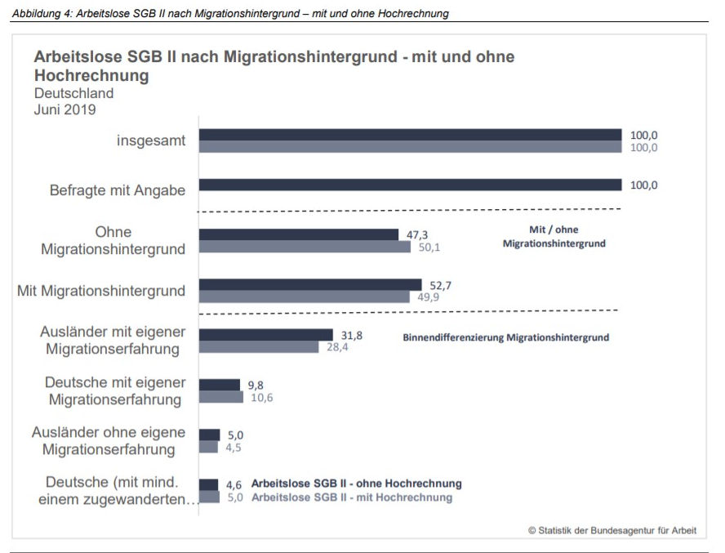

- Wie wird Migration hier dargestellt?

Hier werden Menschen mit Migrationshintergrund in der Arbeitslosigkeit nach SGB II mit Menschen ohne Migrationshintergrund verglichen. Migration wird hier also auch als Faktor der Arbeitslosigkeit dargestellt, jedoch sieht man, dass es im Vergleich mit der Hochrechnung keinen großen Unterschied gibt. Die Arbeitslosigkeit ist ziemlich gleich verteilt. Es gibt jedoch dann noch eine Binnendifferenzierung des Migrationshintergrunds und der dortigen Arbeitslosigkeit. Diese zeigt deutlich den Unterschied zwischen dem Betroffensein direkt als Ausländer und andere, die nicht direkt Migrationserfahrungen haben.
- Was gefällt Ihnen gut? Warum?

Mir gefällt eigentlich gut, dass dieser direkte Vergleich eine Tatsache darstellt. Und zwar kann man somit sagen, dass Menschen mit Migrationshintergrund definitiv KEINE größere Last sind, als Menschen ohne Migrationshintergrund im Bezug auf Arbeitslosigkeit BSG II. Dies wird m.E. sehr oft gesagt als Grund, dass Migranten und von Migration betroffene Menschen ein Problem in der Wirtschaft darstellen, da diese wohl eher von Arbeitslosigkeit betroffen seien.
- Gibt es Fragen, die die Grafik aufwirft?

Was genau ist hier mit Deutschen mit mind. einem zugewanderten… gemeint?
Ist der Faktor der Arbeitslosigkeit von Ausländern mit Migrationshintergrund auf die Problematik der Sprache zurück zu führen?

